CONCEPTION DES MODULES COMPLEMENTAIRES A L’APPLICATION INTERCONNEX

Introduction

Contexte
Le bon fonctionnement des transports aériens dans notre pays le Cameroun dépend d’un certain nombre d’activités parmi lesquelles la gestion des informations aéronautiques (initiation des demandes de diffusion d’information aéronautique, validation de ces dernières par les organismes appropriés et publication), publication des informations météorologiques, gestions des conflits entre aéronefs... En effet tous nos aéroports (nationaux et internationaux) peuvent connaître le besoin de publier une information aéronautique. Par exemple, signaler que l’espace aérien de leur aérodrome sera occupé pendant une certaine période, signaler le mauvais état d’une piste, des travaux effectués … Du bureau où la demande de diffusion de l’information aéronautique est initiée, celle-ci suit un chemin et subit des validations successives jusqu’ au publicateur (ASECNA) qui se charge de les mettre en ligne sur son site sous un format codé. Les demandes de diffusion d’informations aéronautiques sont souvent initiées sous forme de document physique (sur un format A4) et on peut y joindre des pièces (images, ..). Pour que les activités énumérées précédemment soient effectuées en moins de temps et de manière plus prompte et efficace, l’autorité aéronautique a mis sur pieds une application : Interconnex. Notre travail portera principalement sur les informations aéronautiques.

Problématique
La mise sur pieds d’un système permettant de gérer l’initiation et les validations des demandes de diffusion d’informations aéronautiques passe tout d’abord par une compréhension du process dans son ensemble et une connaissance des différents acteurs qui y interviennent. L’application Interconnex initiale est un client lourd. Elle ne pouvait être utilisée qu’à travers le réseau local d’un aérodrome et n’utilisait pas internet. Elle ne pouvait pas interconnecter plusieurs aérodromes avec l’autorité aéronautique (plus explicitement Interconnex permettait aux services d’un aérodrome de communiquer, de se transmettre des informations ; mais pas de transmettre de l’information à un autre aérodrome ou une autre structure (comme la CCAA). Le logiciel de gestion des informations aéronautiques devra permettre d’initier les demandes de diffusion, à des agents d’effectuer des validations en fonction de leurs rôles respectifs et la transmission de ces demandes entre les bureaux et d’autres acteurs se trouvant à des distantes d’un ordre supérieur à celui d’un simple réseau local.

Objectif
L’objectif est de réaliser un logiciel permettant aux agents ayant les attributions ou rôles adéquates d’initier des demandes de diffusion d’informations aéronautiques, de les transmettre pour vérification ; elles seront transmises pour d’autres vérifications jusqu’ à leur approbation par l’informateur national et l’envoi automatique par mail au publicateur national (le publicateur ne fait pas partie à priori du système). L’application Interconnex originale ne permettait pas d’effectuer les actions telles que définies précédemment car comme dit précédemment il s’agissait d’un client lourd incapable de permettre la communication entre les utilisateurs dans le réseau. Nous devrons donc mettre en place une application accessible à partir du réseau.

ETAT DE L’ART

Concept d’information aéronautique et notions liées
Une donnée aéronautique est un fait concept ou instruction aéronautique représenté sous forme conventionnelle convenant à la communication, à l’interprétation ou au traitement. On distingue plusieurs types de données aéronautiques :
- Les données critiques qui sont des données dont l’utilisation, si elles sont altérées entraine une forte probabilité que la sécurité de la poursuite du vol et de l'atterrissage d'un aéronef soit sérieusement compromise, avec un risque de catastrophe ;
- Les données essentielles qui sont des données dont l'utilisation, si elles sont altérées, entraîne une faible probabilité que la sécurité de la poursuite du vol et de l'atterrissage d'un aéronef soit sérieusement compromise, avec un risque de catastrophe
- Les données ordinaires : données dont l'utilisation, si elles sont altérées, entraîne une très faible probabilité que la sécurité de la poursuite du vol et de l'atterrissage d'un aéronef soit sérieusement compromise, avec un risque de catastrophe.
Une information aéronautique est une information résultant de l’assemblage, de l’analyse et du formatage de données aéronautiques.

Acteurs du processus de traitement de l’information aéronautique

2.1 Structure source
Il s’agit de toute entité pouvant être à l’origine de données aéronautiques devant faire l’objet d’une publication dans le système intégré d’information aéronautique. Il désigne en général un aéroport ou un des services présents dans un aéroport.

2.2 Informateur Local
Bureau d’information aéronautique présent sur tout aérodrome ouvert à la circulation aérienne publique et doté d’un contrôle d’aérodrome ou d’un organisme AFIS (Aerodrome Flight Information Service). Ce bureau contrôle les demandes de diffusion d’informations aéronautiques provenant des unités de l’aéroport avant de les faire valider par les supérieurs hiérarchiques de l’aéroport. Un informateur local est défini au sein de l’Autorité Aéronautique pour toutes les autres informations émanant des structures sources non directement rattachées à un bureau d’information aéronautique.

2.3 Informateur national
Structure responsable des informations sur l’ensemble du territoire camerounais au titre de l’information aéronautique. L’Autorité Aéronautique est l’informateur national.
Elle donne son approbation avant l’envoi d’une demande de diffusion d’information aéronautique au publicateur ; l’approbation peut dans certains cas être donnée par l’ASECNA et dans ce cas l’autorité doit être mise au courant.

2.4 Informateur principal
Structure responsable de la mise en forme et de la publication des données aéronautiques. L’ASECNA est l’Informateur Principal.

Quelques types d’informations aéronautiques avec descriptions
  - NOTAM
Un NOTAM (NOtice To AirMen) est un avis diffusé par télécommunication et donnant, sur l'établissement, l'état ou la modification d'une installation, d'un service, d’une procédure aéronautique, ou d'un danger pour la navigation aérienne, des renseignements qu'il est essentiel de communiquer à temps au personnel chargé des opérations aériennes. Il existe 03 types de NOTAM :
- NOTAM N : NOTAM apportant des informations nouvelles et n’ayant pas à priori d’influence sur un NOTAM publié
- NOTAM R : NOTAM qui vient en remplacement d’un NOTAM existant et dont la durée de trois mois maximum qui lui avait été accordée vient à épuisement
- NOTAM C : NOTAM qui vient annuler un nouveau existant sans pour autant que la période de ce dernier ne soit arrivée à expiration mais dont I ’effet pour lequel il a été publié a cessé.
Quelques spécifications relatives aux NOTAM :
- Un NOTAM doit être établi et publié rapidement toutes les fois que les informations à diffuser ont un caractère temporaire et de courte durée ou que des modifications permanentes ou des modifications temporaires de longue durée qui ont de l 'importance pour l'exploitation sont apportées avec un bref préavis, sauf si ces informations contiennent un long texte et/ou des éléments graphiques.
- Chaque fois qu'un NOTAM a été publié à la suite d’une demande de la structure source, cette dernière a I’ obligation de notifier I’ annulation de son NOTAM ou le renouvellement de sa demande au plus tard trois (03) jours avant la date de fin de validité. L’annulation ou le renouvellement d’une demande de NOTAM se fait par le biais du formulaire suscité.
- Pour les NOTAM portant la mention EST, la structure source doit être notifiée au moins 05 jours avant la date d’expiration de celui-ci pour émettre un nouveau NOTAM d’annulation ou de remplacement de ce dernier.

Quelques situations pouvant faire l’objet d’une publication de NOTAM :
- Mise en service, fermeture ou importantes modifications dans l'exploitation
d'aérodromes/hélistations ou de pistes
- Mise en service ou retrait d'aides radioélectriques ou autres à la navigation aérienne, ainsi que d'aérodromes/ hélistations, y compris: interruption ou rétablissement du service, modification de fréquences, changement dans les heures de service notifiées, changement d'indicatif, changement d'orientation (aides directionnelles), modification de l'emplacement, variations de puissance d'au moins 50 %, changement d'horaire ou de teneur des émissions, irrégularité ou incertitude du fonctionnement de toute aide radio a la navigation aérienne ou des services de communication air-sol;
- Mise en service, retrait ou modification importante d'aides visuelles ;
- Changements importants dans les moyens et services de recherche et de sauvetage ;
- Installation, retrait ou remise en service de phares de danger balisant les obstacles à la navigation aérienne ;
- Modifications apportées aux règlements et nécessitant des mesures immédiates, par exemple zones interdites à cause d'opérations SAR ;
- Existence de dangers affectant la navigation aérienne (y compris obstacles, exercices militaires, manifestations aériennes, courses et activités majeures de parachutisme hors des emplacements promulgués) ;
- Érection, suppression ou modification d'obstacles à la navigation aérienne dans les aires

  - SUPP AIP
L’AIP ou Publication d’Information Aéronautique est une publication faite par un Etat, ou sous son autorisation renfermant des informations aéronautiques de caractère durable et essentielles à la navigation aérienne. L’AIP doit paraître sur feuilles mobiles, pour faciliter sa mise à jour sans qu’il ne soit nécessaire que la publication entière soit fréquemment rééditée.
Les SUPP AIP (Suppléments d’AIP) sont des pages spéciales de l'AIP où sont publiées des modifications temporaires de l'information contenue dans l'AIP.
Quelques spécifications relatives aux suppléments d’AIP :
- Un SUPP AIP doit être renseigné chaque fois que la donnée objet de la demande de publication est de courte durée de validité contenant des textes et/ou des éléments graphiques ou bien concerne des modifications temporaires de longue durée (trois mois ou plus).
- Un numéro de série doit être attribué à chaque supplement d'AIP La numérotation doit être consécutive et fondée sur l'année civile.
- Les pages de supplément d'AIP doivent être conservées dans l'AIP tant que leur contenu demeure entièrement ou partiellement valide.
- Lorsqu'un supplément d'AIP est envoyé en remplacement d'un NOTAM, il doit faire mention du numéro de série du NOTAM.
- Une liste récapitulative des suppléments d'AIP valides doit être publiée au moins tous les mois.
- Cette information doit être publiée au moyen de la liste mensuelle imprimée en langage clair des NOTAM valides.
- Les pages de supplément d'AIP doivent être des pages de couleur jaune, pour être bien apparentes.
- Les pages de supplément d'AIP doivent être insérées en tête des parties de l'AIP

  - AIC
Une AIC (Circulaire d’Information Aéronautique) est avis contenant des renseignements qui ne satisfont pas aux conditions d'émission d'un NOTAM ou d'insertion dans une publication d'information aéronautique, mais qui concernent la sécurité des vols, la navigation aérienne, ou d'autres questions techniques, administratives ou législatives.
Une AIC est émise chaque fois qu'il est souhaitable de diffuser :
a) une prévision à longue échéance relative à des changements importants dans la législation, un règlement, des procédures, des installations et des services ;
b) des renseignements d'un caractère purement explicatif ou consultatif de nature à influer sur la sécurité aérienne ;
c) des renseignements ou avis de caractère explicatif ou consultatif concernant des questions techniques, législatives ou purement administratives.
Quelques situations pouvant faire l’objet d’une publication d’AIC :
- Prévisions relatives à la mise en œuvre de nouveaux systèmes de navigation
- Règlements concernant le transport par air de marchandises réglementées
- Conseils sur des questions médicales qui présentent un intérêt particulier pour les pilote
- Conseils sur l'emploi et l'entretien de types d'équipement déterminés
- Conseils sur l'emploi et l'entretien de types d'équipement déterminés
- Renseignements concernant de nouveaux dangers qui influent sur les techniques d'utilisation des aéronefs ;
Quelques spécifications générales auxquelles doivent se conformer les AIC :
- Les AlC doivent être établies sous forme imprimée. Elles peuvent comprendre aussi bien des schémas (diagrammes) que des textes
- L'Autorité aéronautique autorise les AlC qui ont une diffusion internationale.
- Chaque AlC doit porter un numéro de série, la numérotation étant consécutive et fondée sur l'année civile

METHODOLOGIE

Analyse des besoins
Comme cela a été énoncé plus haut, notre objectif sera de mettre sur pieds une application permettant d’initier les demandes de diffusions d’informations aéronautiques, de les transmettre pur vérification de bureau en bureau jusqu’ à celui de l’informateur national qui approuvera la publication de cette dernière. Dans cette partie, il sera question pour nous de présenter les différentes obligations que doit satisfaire notre application.

Exigences

Exigences fonctionnelles
De manière générale et brève, notre système doit présenter les fonctionnalités suivantes :
- Permettre de créer, supprimer (suppression dans certains cas seulement) les utilisateurs
- Permettre à tout utilisateur de se connecter à l’application
- Chaque utilisateur doit pouvoir modifier certaines de ses informations personnelles
- Enregistrer, modifier et supprimer (suppression dans certains cas seulement) : les aéroports, les unités ou services présents dans ces derniers, les informateurs locaux et nationaux
- Permettre d’initier, de modifier, d’annuler une demande de diffusion d’information aéronautique
- Notifier, lorsque cela ce doit des utilisateurs
- Permettre aux utilisateurs qui reçoivent des demandes de diffusion d’information aéronautique à contrôler de consulter la liste de ces dernières (reçues par leur bureau) et de les consulter singulièrement pour leur contrôle
- Envoyer des mails à certains utilisateurs selon les circonstances, et au publicateur national afin que ce dernier publie une demande de diffusion d’information aéronautique
- Devra être multilingue, plus précisément pouvoir être utilisée en Anglais et en Français

Exigences non fonctionnelles
- Le système doit fonctionner 24h/24 et 7j/7
- Un utilisateur quelconque de la plateforme ne peut posséder qu’un seul compte
- L’application devra être développée en une partie backend et une partie frontend
- Les notifications devront être reçues en temps réel, c’est-à-dire dès qu’une notification est envoyée et arrive chez son ou ses destinataire(s), ce ou ces derniers devront immédiatement pouvoir les consulter, en non en rechargeant la page courante par exemple.

Identification des acteurs et cas d’utilisations

Acteurs primaires
Les acteurs primaires sont ceux pour lequel est conçu le système. Nous avons comme acteurs primaires :
- Agent Source : Il s’agit en général à un agent appartenant à un bureau quelconque d'une plateforme aéroportuaire pouvant initier une demande de diffusion d'informations aéronautiques.
- Verificateur Source : Il s’agit à d’un agent pouvant initier une DDIA et également vérifier une DDIA. Il appartient au bureau d’information local de la plateforme aéroportuaire ; dans le cas où cette dernière en possède un.
- Structure Source : C’est généralement le commandant d'une plateforme aéroportuaire. II peut également un supérieur hiérarchique de la plateforme aéroportuaire.
- Verificateur Local : C’est un agent du bureau de l'informateur local qui peut analyser les DDIA qui arrivent à ce dernier.
- Informateur Local : Il s’agit en général du plus haut gradé de la cellule faisant office d'Informateur Local au sein de l’autorité aéronautique. Quelqu'un à qui on a délégué le rôle approprié peut faire office d’Informateur local.
- Informateur national : Il est en principe le directeur de l'Autorité Aéronautique. Il peut aussi être un membre du personnel ayant reçu une délégation de la part du directeur de l'autorité. Ou bien un membre du personnel du bureau représentant l’ASECNA au Cameroun
- Administrateur : C’est une personne pouvant effectuer des modifications de paramètres généraux de l'application et avoir accès à une grande partie du flux d'informations de l'application.
Les différents cas d'utilisation des acteurs sont donnés ci-dessous. Chaque diagramme de cas d'utilisation est suivi d'une description sommaire des cas d'utilisation de celui-ci.

- Agent Source
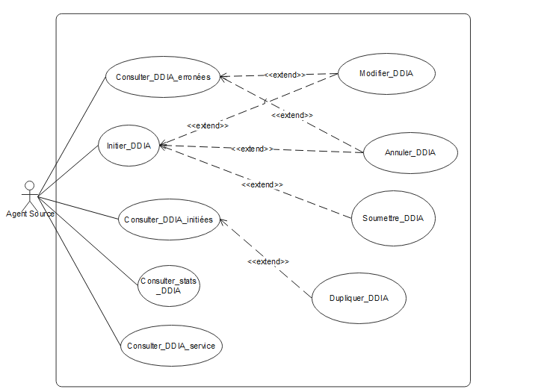

- Initier_DDIA : consiste en la création et l'enregistrement d'une DDIA à l'aide d'un formulaire approprié. Ce dernier après enregistrement est à l'état brouillon. Toute demande de diffusion dans le système possèdera un numéro de référence interne unique. Ce numéro sera automatiquement incrémenté à chaque nouvelle demande de diffusion créée.
- Modifier_DDIA_erronée : modifier une demande de diffusion qu'il a lui-même initiée et reçue comme étant erronée
- Consulter_DDIA_service : consulter les DDIA initiées par les agents de son service avec l'historique des actions effectuées sur ces dernières
- Modifier_DDIA : Modifier une demande de diffusion qu'il a initiée et non soumise pour vérification ou erronée qu'il a reçue
- Annuler_DDIA : Annuler une demande de diffusion qu'il a initiée et non soumise pour vérification ou erronée qu'il a reçue
- Dupliquer_DDIA: créer une nouvelle demande de diffusion à partir d'une existante, enregistrée antérieurement. Les champs de la nouvelle demande de diffusion seront les mêmes que ceux de l'ancienne mais celle-ci aura un nouveau numéro de référence.
- Définir_template_pour_DDIA: Définir des templates de remplissage à partir de NOTAM, SUPP AIP, AIC précédemment enregistrés. On pourra ainsi avoir un formulaire d'initiation de demande de diffusion d'informations aéronautiques avec des champs pré-remplis. Il ne sera pas possible de créer des templates à partir des demandes de diffusion annulées ou rejetées
- Soumettre_DDIA: Envoyer la demande de diffusion au Vérificateur Source pour vérification par la checklist; elle passe à l'état en attente de première vérification. Dans le cas où il s’agit d’un Verificateur source qui initie la demande, celle-ci sera envoyée aux supérieurs hiérarchiques pour une validation.
- Consulter_stats_DDIA: consulter les statistiques sur les DDIA initiées; notamment le nombre de demandes de diffusion initiées par l’unité à laquelle il appartient par type (NOTAM, SUPP AIP, AIC) au cours de chaque année ; ainsi que le nombre de DDIA publiées initiées par l’unité.

- Vérificateur Source
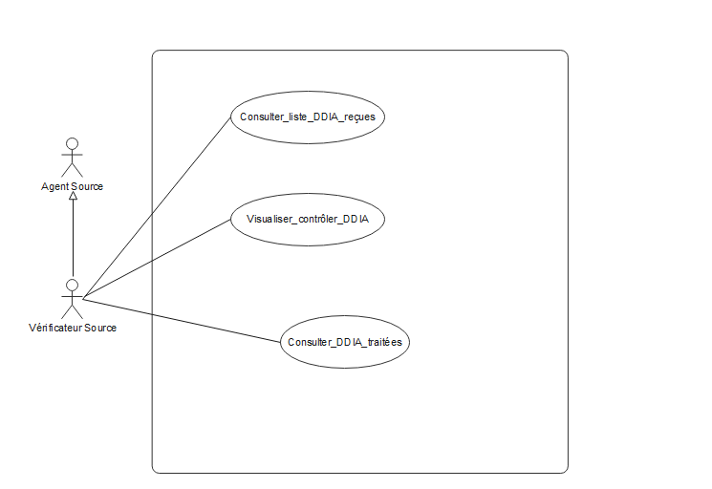

- Il peut réaliser toutes les actions pouvant être effectuées par l'Agent source, mais après l’initiation d’une DDIA, ce dernier peut directement l’envoyer à l’acteur de profil Structure Source
- Consulter_DDIA_reçues : consulter les demandes de diffusion d'informations aéronautiques reçues (pas encore traitées) pour contrôle
- Visualiser_contrôler_DDIA : afficher une DDIA reçue sous forme de formulaire de visualisation et utiliser la checklist de validation SEGC.AIM.FORM.001 pour effectuer un premier contrôle sur celle-ci (soit elle passe en l'état non-conforme et est renvoyée au service source, soit elle passe à l'état en attente de vérification et est envoyée au commandant de la plateforme)
- Consulter_DDIA_traitées : consulter les demandes de diffusion qu'il a traitées avec l'historique des actions effectuées sur ces dernières
- Consulter_stats_DDIA: consulter les statistiques sur les DDIA traitées; notamment le nombre de DDIA initiées et le nombre de DDIA publiées par type et pour chaque unité de la Structure source (généralement aérodrome auquel il appartient)

- Structure Source
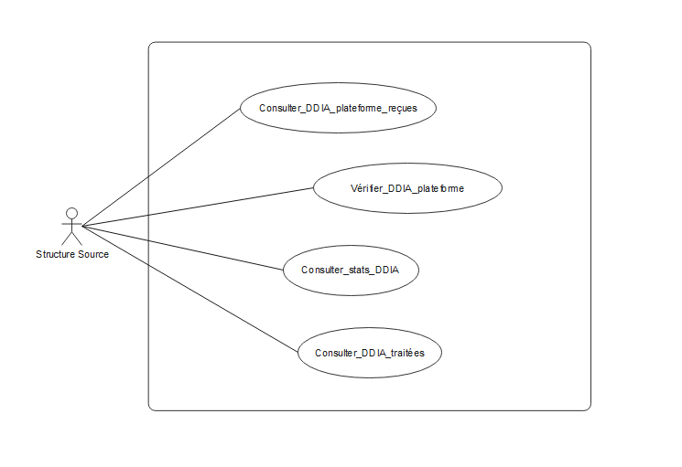

- Consulter_DDIA_plateforme_reçues: consulter les demandes de diffusion d'informations aéronautiques de sa plateforme aéroportuaire en attente d’ admission avec l'historique des actions effectuées sur ces dernières
- Vérifier_DDIA_plateforme: Visualiser et admettre une demande de diffusion d'informations aéronautiques provenant d'un des services de sa plateforme aéroportuaire. Si elle est rejetée, elle sera renvoyée au l'agent initiateur de la demande pour être modifiée et sinon elle passe à l'état en attente de validation et est envoyée à l'informateur local.
- Consulter_DDIA_traitées: consulter les demandes de diffusion passées par lui avec l'historique des actions effectuées sur ces dernières
- Consulter_stats_DDIA: consulter les statistiques sur les DDIA traitées; notamment le nombre de DDIA initiées et le nombre de DDIA publiées par type et pour chaque unité de sa Structure source (généralement aérodrome auquel il appartient).

- Informateur Local
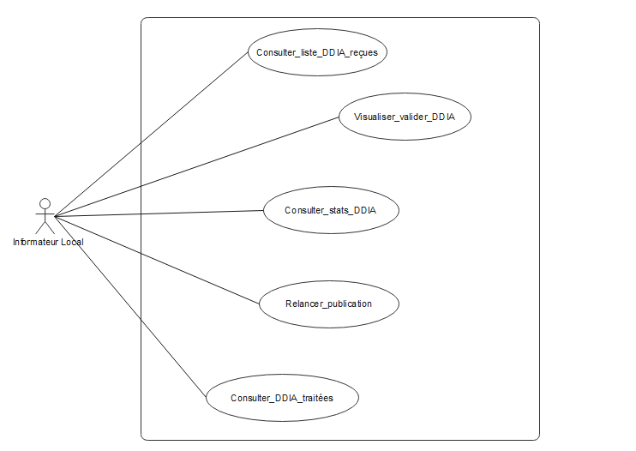
- Consulter_DDIA_reçues : consulter les demandes de diffusion d'informations aéronautiques en attente de validation avec l'historique des actions effectuées sur ces dernières
- Relancer_publication : relancer une demande de diffusion si cette dernière n'est pas disponible en ligne après 48h.
- Visualiser_valider_DDIA : afficher une DDIA reçue sous forme de formulaire .de visualisation et la valider. En cas de validité, identifier un service compétent pour lui envoyer la demande pour un contrôle spécifique (elle reste dans l'état en attente de validation) et dans le cas contraire (elle passe à l'état non validé) renvoyer la demande à la structure source pour des modifications éventuelles.
- Consulter_DDIA_traitées: consulter les demandes de diffusion avec qu'il a traitées avec l'historique des actions effectuées sur ces dernières
- Consulter_stats_DDIA: consulter les statistiques sur les DDIA traitées; notamment le nombre de DDIA initiées et le nombre de DDIA publiées par type et pour chaque Structure source (généralement aérodrome) à laquelle il est lié. Pouvoir également consulter les statistiques indépendantes de chaque Structure Source.

- Vérificateur Local
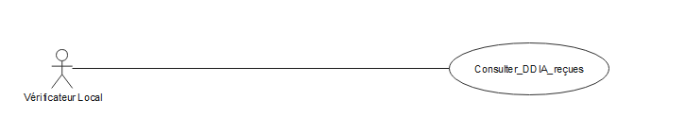
- Consulter_DDIA_reçues : consulter les demandes de diffusion d'informations aéronautiques qui arrivent au niveau de l'informateur local en attente de validation

- Informateur national
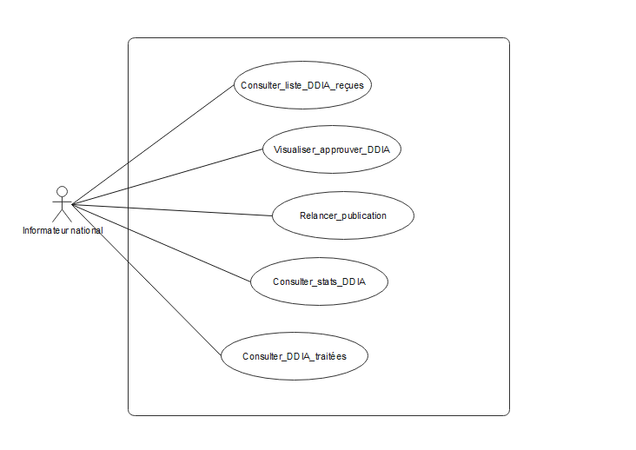
- Consulter_DDIA_reçues: consulter les demandes de diffusion d'informations aéronautiques reçues en attente d'approbation avec l'historique des actions effectuées sur ces dernières
- Visualiser_approuver_DDIA: afficher DDIA reçue sous forme de formulaire de visualisation, en cas de conformité la faire passer à l'état en attente de publication puis la signer et l'envoyer à l'informateur principale par mail et sous forme de pdf et sinon à l'état non approuvé et elle est renvoyée à l' agent initiateur de la demande de diffusion pour des modifications éventuelles
- Consulter_DDIA_traitées: consulter les demandes de diffusion qu'il a traitées avec l'historique des actions effectuées sur ces dernières
- Relancer_publication : relancer une demande de diffusion si cette dernière n'est pas disponible en ligne après 48h.
- Consulter_stats_DDIA: consulter les statistiques sur les DDIA traitées; notamment le nombre de DDIA initiées et le nombre de DDIA publiées par type et pour chaque plateforme aéroportuaire répertoriée dans le système. Pouvoir également consulter les statistiques indépendantes de chaque aéroport.

- Administrateur
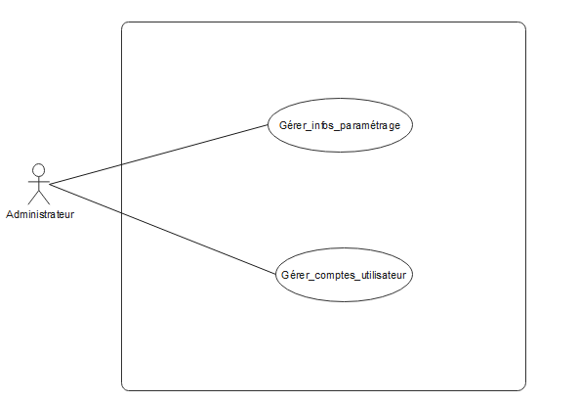
- Gérer_comptes_utilisateur : Ce cas d’utilisation comprend les sous cas d’utilisation suivants :
  - Créer des comptes pour les différents types d’agents de notre système ; qui avant d'être utilisés par ces utilisateurs devront être modifiés notamment les mots de passe des comptes
  - Supprimer des comptes des différents types d’agent du système
  - Consulter la liste des comptes utilisateur
- Gérer_infos_paramétrage : Effectuer des opérations d'enregistrement, de modification et de lecture des aéroports, des unités sources (avec leurs caractéristiques), les informateurs locaux et nationaux en base de donnée avec la possibilité de consulter et de modifier tous ces éléments.

